Lezione del 21/03/19
A cura di Antonio Loriso, Francesco Della Torca, Francesco Marino

Cenni sulla teoria dell’elasticità. Soluzione di Mitchell in deformazione piana

Studiamo il problema della lastra forata.

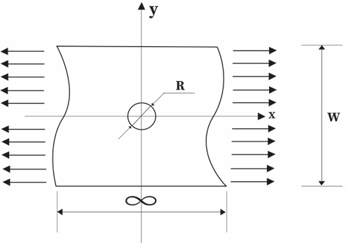

Iniziamo considerando un caricamento distribuito trattivo ai due estremi di una lastra di estensione W e spessore t. Sia R il raggio del foro.
La lastra è infinitamente estesa in x.

Lo spessore della lastra influenza lo studio stesso del problema, infatti:

- SPESSORE ELEVATO: t>R --> soluzione in deformazione piana

- PICCOLO SPESSORE: t<<R (corpo sottile), ovvero lo spessore è molto più piccolo delle altre dimensioni caratteristiche del problema (R e W) --> soluzione in tensione piana.

Lavoriamo in un caso di piccolo spessore, siamo quindi in TENSIONE PIANA.

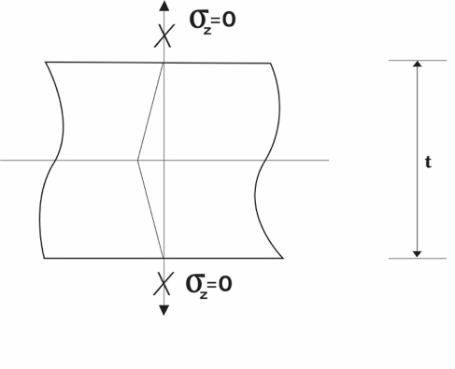

A causa del ridotto spessore è lecito supporre che la σ_{z} sia trascurabile in quanto questa non ha un margine di crescita sufficiente dovendosi annullare agli estremi.

$$ε_{z}=-\frac{ν}{1-ν}(ε_{x}+ε_{y})$$

STUDIO DEL PROBLEMA

È possibile considerare due sistemi di riferimento:

- cartesiano (descrivo bene il bordo esterno);
- polare (buono per descrivere il bordo interno, cioè il foro).

Equazioni di equilibrio:

Consideriamo quadratino elementare e imponiamo l’equilibrio alla traslazione in x e in y.
$q_{x }$è l’eventuale carico volumetrico su x che può essere dovuto a forze inerziali o, ad esempio, alla forza peso.

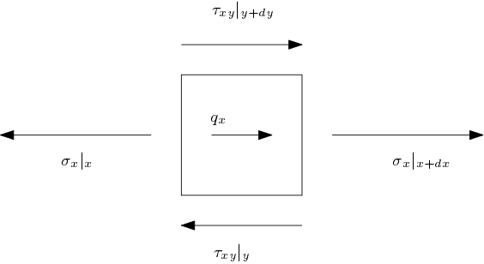

Sviluppo le componenti di sforzo mostrate in figura mediante serie di Taylor arrestata al primo ordine:

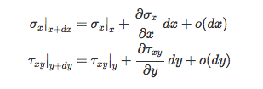
Dall’equilibrio in direzione x otteniamo:

Ottenendo lungo x:
$$\frac{∂σ_{x}}{∂x}+\frac{∂τ_{xy}}{∂y}=-q_{x}$$

Analogamente lungo y:

$$\frac{∂σ_{y}}{∂y}+\frac{∂τ_{xy}}{∂x}=-q_{y}$$

Possiamo poi convertire le due equazioni appena ottenute in coordinate polari per trovare gli equilibri alla traslazione radiale(r) e circonferenziale(t).

Consideriamo un quadrato elementare caricato lungo la direzione radiale ad una certa distanza da O, origine degli assi cartesiani.
Isoliamo ora due porzioni di materiale di forma triangolare avente ipotenusa di dimensione unitaria:

- la prima con l’ipotenusa orientata perpendicolarmente rispetto alla direzione tangenziale;

- l’altra con l’ipotenusa orientata perpendicolarmente alla direzione radiale.

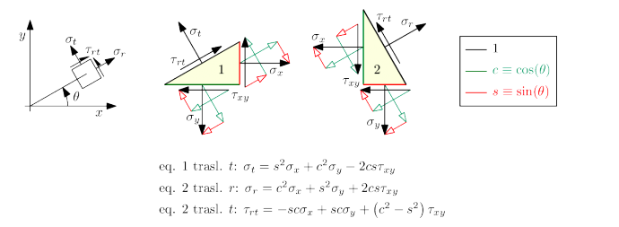

Le equazioni si riferiscono rispettivamente alla traslazione in direzione t sul primo triangolo e alle traslazioni in direzione r e t nel secondo triangolo. Mettendo a sistema le tre equazioni appena trovate ricaviamo le espressioni di $σ_{x}$,$σ_{y}$ e $τ_{xy}$in funzione delle coordinate cartesiane.
Sostituiamo queste nelle equazioni di equilibrio del quadratino elementare, otteniamo:

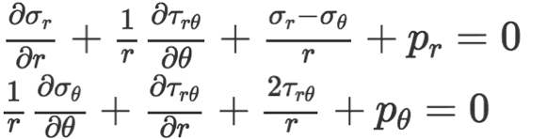

Ipotizzando il materiale omogeneo e isotropo, per risolvere il problema occorre soddisfare:

- condizioni di equilibrio,
- equazioni di legame costitutivo:

- 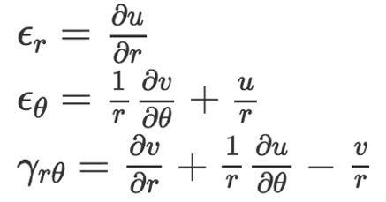

(dove u e v sono spostamenti in direzione radiale e circonferenziale)

- equazioni di compatibilità cinematica:

Uno stato di deformazione si dice compatibile se è definibile in termini di un campo di spostamento monodromo (vi è solo uno spostamento per ogni punto, cioè, ad esempio non si muove contemporaneamente a destra ed in alto), ed è differenziabile con derivate parziali continue. Uno stato di deformazione compatibile non genera taglio, scorrimenti e in generale dislocazioni se non già presenti.
Inoltre, considerato un punto P che si sposta fino a P’ (ogni quadratino di materiale durante il percorso è caratterizzato da uno stato di tensioni definito da $ε_{x}, ε_{y}, γ_{xy}$) si dice compatibile se, interpolando i contributi deformativi fra P e P’, ottengo lo spostamento relativo (percorso scelto non influente).

- continuità con le condizioni al contorno.

Una funzioni che rispetta tutti questi parametri è la funzione di Airiy definita come $ϕ$, tale per cui:

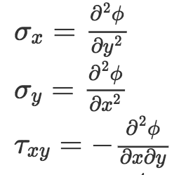

Sostituendo tali relazioni nelle equazioni di equilibrio, si soddisfano, sulla base del teorema di Schwarz sulle derivate miste in caso non siano presenti azioni distribuite, le condizioni di cui sopra e l’incognita diviene quindi solo $ϕ$.

Tali relazioni vanno anche sostituite nell’equazioni di compatibilità e si ottiene che:

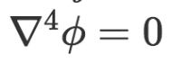

Se $ϕ$ soddisfa l’equazione biarmonica allora si ha che i vari $σ$ a $τ$ rispettino gli equilibri e di conseguenza le deformazioni sono conformi con le equazioni di compatibilità.

Riferendoci nuovamente al caso della lastra piana forata in tensione piana, la risoluzione completa è ottenuta mediale l’applicazione delle condizioni al contorno all’equazione biarmonica, facendo ciò si ottiene la soluzione di Mitchell. La soluzione di Mitchell esprime $ϕ$ come combinazione lineare di soluzioni elementari che soddisfano le condizioni al contorno da noi imposte, tutte queste soluzioni sono raccolte nella sottostante tabella:

SOLUZIONI IN TERMINI DI TENSIONI SOLUZIONI IN TERMINI DI DEFORMAZIONI

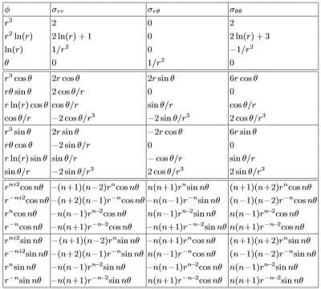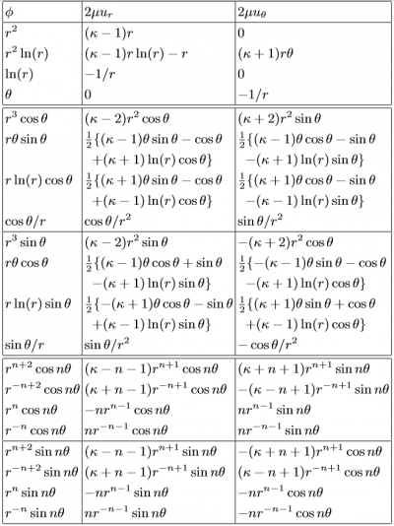

Sono presenti:

- quattro termini non armonici;
- otto termini armonici (modulati in seno e in coseno);
- otto termini per ogni armonica successiva.

Il testo di riferimento (Barber) esprime le deformazioni radiali e circonferenziali in forma:

$ε_{r}=2μu_{r}$ $ε_{θ}=2μu_{θ}$

Dove $μ$ è il modulo di taglio e tali valori sono funzione di un parametro k, dipendente dallo stato deformativo e di nu, detto constate di Kolosov, in particolare:

$k=$ 3- 4$ν$ , in tensione piana.

$k=\frac{3-ν}{1+ν}$ , in deformazione piana.

Definiamo allora le condizioni al contorno del nostro problema:

BORDO INTERNO

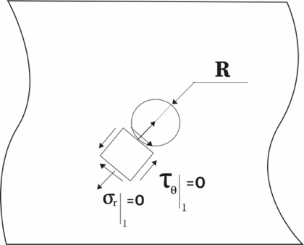

Ci troviamo all’interno del foro. Consideriamo per semplicità un raggio unitario, le $σ_{r}$e $τ_{rθ}$ nulle al bordo interno.

A REMOTO

Ci troviamo lontano dalla zona di materiale in cui si risente dell’azione del foro.
Imponiamo uno stato di tensioni uniassiale trattiva in direzioni x, a remoto (far field, ff) su un cubetto si avrà:
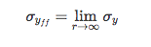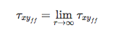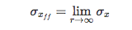

Risultati che andranno convertiti in forma polare:

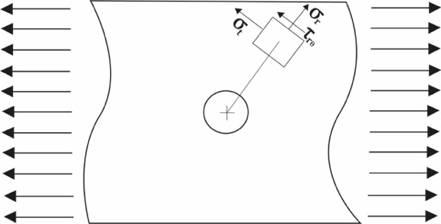

$σ_{r}=\frac{1+\cos{2θ}}{2}$ ${ σ}_{t}=\frac{1-\cos{2θ}}{2} { τ}_{rθ}=\frac{-\sin{2θ}}{2}$
Sulla base delle condizioni al contorno, possiamo selezionare un numero limitato di componenti elementari della funzione-soluzione $ϕ$. Le componenti elementari possono essere scelte in base al sigma e alle deformazioni. Iniziamo a ragionare sui possibili contribuiti della soluzione di Mitchell che nel nostro caso possono essere trascurati. Consideriamo via via il tipo di problematica rappresentata dalle diverse soluzioni di Mitchell scartando quelle che non rispecchiano il caso in esame.

Ipotizziamo di scegliere $ϕ$ del tipo $r^{2}\ln{r}$ ; ciò è associato ad una deformazione:

- radiale $ε_{r}=\left(k-1\right)r\ln{r}-r$
- circonferenziale $ε_{θ}=\left(k+1\right)rθ$.

Notiamo la dipendenza lineare della deformazione circonferenziale dal parametro angolare Theta. Ciò significa che una deformazione a coordinata $θ=0$è diversa da quella che si ottiene per $θ=2π$, cosa ingiustificata fisicamente (a meno di tagli nel materiale che il nostro caso non contempla).

Valutiamo ora i termini $ϕ$ elementari in base alle tensioni circonferenziali e radiali ottenute applicando le condizioni al contorno:

- Tutti questi contengono unicamente espressioni trigonometriche in seconda armonica, ciò ci porta ad escludere ogni contributo trigonometrico di carattere diverso;

- Escludiamo i termini constati poiché abbiamo solo funzioni armoniche;

- Trascuriamo termini esponenziali con esponente positivo poiché non convergerebbero ad una soluzione constante;

- Si tralasciano anche i termini sinusoidali poiché hanno una espressione antisimmetrica rispetto all’origine, contrariamente a quanto avviene nel nostro caso.

Alla luce di queste considerazioni, per il nostro caso, consideriamo unicamente le soluzioni:

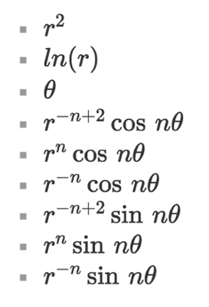

A questo punto la soluzione completa sarà ottenuta moltiplicando ciascuno di queste soluzioni elementi di Mitchell per coefficienti che restano incogniti. Ci serviamo per il prosieguo dei calcoli dell’ausilio di Maxima.

Procediamo alla scrittura del codice che ci porta all’implementazione della soluzione:

--> kill(all);

Definisco le componenti di tensione a remoto per la lastra in trazione

--> define(
srr_from_xy(sxx,syy,sxy,t),
sxx·c^2 + syy·s^2+2·sxy·s·c
), [c = cos(t) , s = sin(t)];

--> define(
srt_from_xy(sxx,syy,sxy,t),
sxy·(c^2−s^2)+(syy−sxx)·s·c
), [c = cos(t) , s = sin(t)];

--> define(
stt_from_xy(sxx,syy,sxy,t),
syy·c^2 + sxx·s^2−2·sxy·s·c
), [c = cos(t) , s = sin(t)];

Calcolo i valori specifici di tali componenti dello stato tensionale a remoto

--> srr_ff :trigreduce(srr_from_xy(1,0,0,t));
--> stt_ff :trigreduce(stt_from_xy(1,0,0,t));
--> srt_ff :trigreduce(srt_from_xy(1,0,0,t));

Inizio ad analizzare le soluzioni di mitchell per definire le condizioni al contorno,
selezionerò solo "i mattoncini"elementari che sembrano esser compatibili con le condizioni al contorno,cioè scarterò quelli al quale sono associati spostamenti (radiali circonferenziali) o tensioni non plausibili.

Ci si accerterà che:

- Il campo degli spostamenti sia continuo a t=0 , t=2%pi;
-Siano costanti in t,o modulati in seconda armonica (cioè proporzionali a cos(2t) e sin(2t);
-Siano simmetrici rispetto t=0;
-Prevedano stato tensionale limitato a remoto;

Dopo le analisi sono stati selezionati solo i seguenti termini:

--> philist : [
r^2 ,
log(r) ,
t,
r^(−n+2)·cos(n·t),
r^n·cos(n·t) ,
r^(−n)·cos(n·t)
],n=2;

